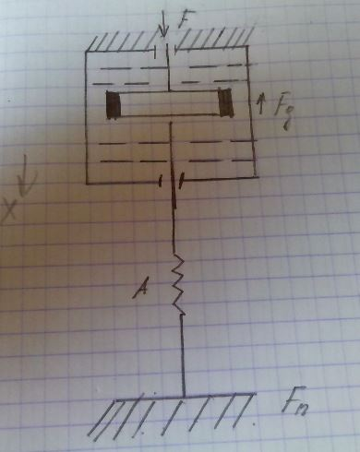Найти передаточную функцию пружины и демпфера если пренебречь m подвешенной части и принять за входную величину F, а за выходную перемещение т. А.